Содержание
Введение
Первый раздел. Аналитический
исходное состояние МДОУ № 5 «Ромашка»
1.1.Информационная часть 1.2.Проблемный анализ МДОУ
- анализ результатов;
- анализ воспитательно-образовательного процесса;
- анализ условий организации педпроцесса. 13.Проблемный вывод
Второй раздел. Прогностический
образ желаемого будущего состояния МДОУ № 5 «Ромашка»
2.1.Научная концепция программы развития МДОУ № 5 «Ромашка» 2.2.Содержание программы развития МДОУ № 5 «Ромашка»
Третий раздел. План деятельности
действия по реализации программы
ЗЛ.План действий по реализации программы 3.2. Заключение
1
Введение.
Значительные социально-экономические и культурно-исторические изменения, происходящие в современной России, определили формирование макроусловйй развития общества. Обновления затронули все сферы жизнедеятельности, в том числе и образовательное пространство.
В современной системе дошкольного воспитания остро обозначилась проблема кардинального изменения его содержания, форм и методов организации. Реальная ситуация характеризуется наличием большого числа программ. Такое положение вызвало тенденцию создания индивидуальных образовательных проектов развития конкретных дошкольных учреждений.
Программа развития детского сада «Ромашка» разработана в соответствии с Концепцией дошкольного воспитания, Законом РФ «Об образовании», Государственной программой развития республики Марий Эл.
Содержание разработанной программы отвечает ведущим идеям современного дошкольного образования:
- признание самоценности дошкольного периода в развитии личности;
- сохранение и развитие психофизического здоровья детей;
- гуманизация и демократизация воспитательно-образовательного
процесса;
- свобода выбора программ и технологий.
Структурное решение программы развития МОУ «Ромашка» вытекает из модели, предложенной М.М.Поташником, определяющей:
- исходное состояние системы;
- образ будущего;
- состав и структура действия по переходу в новое состоянии.

В МДОУ детский сад №5 «Ромашка» работает 17 педагогов.
По результатам аттестации:
-4 педагога имеют высшую
квалификационную категорию (23,5%).
• -11 педагогов имеют первую
квалификационную категорию (64,7%).
-2 педагог имеет вторую квалификационную категорию (5,9%)

Анализ воспитательно-образовательного процесса в ДОУ №5
- В ДОУ создано предметно развивающая среда, способствующая развитию познавательной сферы и сберегающая психофизическое здоровье ребёнка.
- Выбран цветовой дизайн помещений, способствующий активной жизнедеятельности ребёнка в то же время не утомляющий излишней яркостью.
- В группах младшего дошкольного возраста собраны дидактические и игровые материалы по сенсорному развитию детей.
- Составлены разнообразные и содержательные развивающие игры.
- Центры художественного творчества предметами декоративно-прикладного искусства помещения групп и коридоров оформлены художественно творческими работами детей; Дидактическим материалам.
- Оборудованы мини-лаборатории экспериментирования в каждой возрастной группе.
- Устроены зоны природы в групповых комнатах.
- Оборудован кабинет развивающего обучения; и конструирование кабинета психологии, что позволяет реализовать поставленные воспитательно-образовательные задачи.
- Оснащенный физкультурный зал, устроены физкультурные уголки в групповых комнатах.
В 2004г. По результатам аттестации ДОУ был выдан сертификат
образовательной деятельности и присвоена 2-я категория.
С 2005г. Детский сад работает по обновленной «программе Васильевой»
Основная цель программы развития у детей умственных и художественных
способностей. Реализация предполагает формирование эстетической и общей
познавательной активности.
С 2007г. Идет внедрение программы «Я, ты, мы...»
Работа в интеллектуальном направлении обеспечивает высокий уровень подготовленности к школьному обучению: дети умеют логически мыслить, считать, решать задачи, у них сформирована учебная мотивация, предпосылки учебной деятельности. Отмечается достаточный уровень развития мелкой моторики, произвольности, внимания, памяти, восприятия, а так же широкий кругозор.
Достижения воспитанников в художественно-эстетическом направлении ежегодно отмечаются грамотами, дипломами, призовыми местами на конкурсах, выставках.
Интеллектуальное и художественно-эстетическое развитие гармонично
сочетаются с системой оздоровления физическими занятиями и ритмической
гимнастикой в спортзале и на воздухе; закаливание, оздоровительные
процедуры, физкультминутки на занятиях интеллектуального цикла,
витаминизация пищи.
Выпускники ДОУ№5 успешно обучаются в школах и гимназии.
Родители выпускников и учителя школ удовлетворены качеством
воспитательно-образовательной работы педколлектива.

Проблемный анализ здоровья детей ДОУ №5 «Ромашка»
Главная цель разрабатываемой , программы развития является повышение качества воспитания и образования детей, т.е. полное удовлетворение социального заказа на образовательные услуги в отношении детей дошкольного возраста.
Здоровье детей является предметом пристального внимания всего
педагогического коллектива. Дважды в год в ДОУ проводится диагностика
уровня физической подготовленности воспитанников, в основу которой
положена методика Софоновой O.K., и так же анализируется состояние
здоровья детей.

Год | Уровень физической подготовленности
Год | оптимальный | высокий | средний | низкий
2007 | 54,9 | 40,7 | 4,4 | -
2008 | 50,1 | 44,0 | 5,9 | -
2009
Состояние здоровья детей

Год | Всего  детей | Абсолютно  здоровых  детей | Имеющие отклонения
Год | Всего  детей | Абсолютно  здоровых  детей | В  психическом развитии | В  физическом развитии
2007 | 198 | 134 | 3 | 6
2008 | 189 | 105 | 6 | 7
2009 | 190 | 118 | 4 | 5

Анализ воспитательно-образовательного процесса
МДОУ № 5 «Ромашка»
Проведенный выше анализ результатов деятельности коллектива показал, что повышение уровня развития детей по всем видам деятельности зависит от содержания, технологии и организации воспитательно-образовательного процесса.
В 2007-2008 учебном году педагогический коллектив выделил в основных направления

Физкультурно-оздоровительное направление. | 1. Совершенствование деятельности, направленная на  сохранение и укрепления здоровья воспитанников,  обучение их здоровому образу жизни.  2. Формирование у детей умений и навыков,  укрепляющих и сохраняющих здоровье
Интеллектуальное развитие | 1. Создание комфортных условий для комплексного  развития каждого , ребенка, формирование  психологической готовности детей к школе, развития их  восприятия, воображения, художественно-творческой и  деятельности  2. Развитие связной речи дошкольников как одно из  основных условии успешного обучения в школе
Социально-нравственное развитие | 1. Формирование гражданственности, чувства любви и  гордости к Родине, к родному краю.  2. Развитие связной речи у детей дошкольников как одно  из основных условия успешного обучения в школе

МДОУ осуществляет свою образовательную правовую, хозяйственную деятельность в соответствии с законом РФ «Об образовании » Типовым положением о дошкольном образовательном учреждении в РФ, в соответствии с федеральными законами и законами РМЭ.
Деятельность МДОУ направленно на реализацию основных задач дошкольного образования, на сохранение и укрепление физического и психического здоровья детей, интеллектуальное и личностное развитие каждого ребенка с учетом его индивидуальных особенностей, оказание помощи семье в воспитание детей и материальной поддержки, гарантированной государством.
Основные направления деятельности ДОУ.
I. Воспитание - образовательная деятельность состоит из 4 блоков:
A) физкультурно-оздоровительный блок:
охрана и укрепление здоровья развитие физических качеств (закаливание, занятие физической культурой и ритмической гимнастикой, спортивные развлечения и подвижные игры.);
Б) Интеллектуальный блок
овладение способами мыслительной деятельности, развитие личностных качеств ребенка;
Содержание реализуется через занятия в рамках программы «развитие» и других парциальных программ:
- развитие речи, художественные литературы, обучение грамоты;
- сенсорика, математика, логика, конструирование, развитие
пространственных отношений;
- развитие представлений о мире и о себе;
- развитее экологических представлений.
B) Эстетический блок
развитие творческих способностей, навыков художественной деятельности и культуры. Содержание реализуется через занятия по живописи, музыке, художественному конструированию и прикладному искусству (плетение, аппликации из ткани, выжигание, вышивка, лепка из соленого теста);
Г) Социально - нравственный блок:
- создание в ДОУ атмосферы психологической защищенности;
- формирование гражданственности чувства, любви и гордости к
Родине, к родному краю;
- обновление содержания работы по формированию игровой деятельности.
Используемые
В МДОУ
программы

БАЗИСНАЯ Программа воспитания и обучения под ред. М.А. Васильевой, В.В. Гербовой, Т.С. Комаровой
Программа по обучению государственному марийскому языку под ред. З.К. Ивановой, Л.И. Кошкиной, О.Н. Логиновой

ПАРЦИАЛЬНАЯ
«Юный эколог» под ред. С.А.Николаевой «Я, ты, мы...» под ред А.Б. Стеркиной, О.Л.Князевой

ВАРИАТИВНАЯ «Камертон» под ред Э.П.Костина (музыкальная, развивающая и воспитывающая)

СИСТЕМА ЗАКАЛИВАЮЩЕЙ И ЛЕЧЕБНО-ПРОФИЛАКТИЧЕСКОЙ РАБОТЫ МОУ

N  п\п | Оздоровительные мероприятия | 2 мл | Сред. | Стар. | Под г.
1. | Проведение углубленного осмотра графику врачами специалистами. | + | + | + | +
2. | Проведение антропометрических измерении. | + | + | + | +
3. | Утренняя гимнастика. | + | + | + | +
4. | Соблюдение режима дня, ежедневные прогулки. | + | + | + | +
5. | Занятия физкультурой в помещении и воздухе с максимальной плотностью. | + | + | + | +
б. | Общеукрепляющие процедуры | + | + | + | +
7. | Закаливающие мероприятия:  - сон с доступом свежего воздуха;  - полоскание горла водой;  - обширное умывание;  - воздушные ванны;  - босохождение;  - обтирание;  - прием детей на свежем воздухе в  теплое время. | + + + + + i + | + + + + + i + | ++++++ + | + + + + ++ +

Двигательный режим детей в течение дня МОУ «Ромашка»
(в минутах)
№  п\п | Формы работы | 1мл. гр. | 2 мл. | Ср. гр. | Ст. гр. | Под. Гр.
1. | Утренняя гимнастика | 5 | 7 | 8 | 10 | 12
2. | Игры до занятия | 55 | 55 | 40 | 40 | 40
|з. | Музыкальное занятия | 10 | 15 | 20 | 25 | 30
4. | Физкультпауза между занятиями | 5 | 5 | 10 | 16 | 20
5. | Физкультминутка на занятиях | - | - | 2 | 6 | 6
6. | Физкультурное занятие | 15 | 15 | 20 | 25 | 30
7. | Прогулка(подвижные игры, скольжение по ледяной дорожке, катание на санках, на лыжах, спортивные игры) | 2ч. | 2ч. | 2ч. | 1ч.50м | 1ч.50м
8. | Динамический час | 40 | 40 | 30 | 30 | 30
9. | Лечебная гимнастика | - | - | 30 | 30 | 30
10. | Досуги, развлечения | 15 | 20 | 30 | 35 | 30
11.  ■ 1 | Самостоятельные игры (до ужина) | 30 | 40 | 35 | 30 | 50
12. | Вечерняя прогулка (после ужина) | 1ч.30м | 1ч.20м | 1ч.20м | 1ч. | 1ч.
■ |

с
Анализ уровня знаний и умений воспитанников проводится на результатах педагогической диагностики по методике О.А. Сафроновой. Основное внимание уделялось диагностике важнейших деятельных параметров воспитанников.

Диаграмма результативности освоения детьми образовательных программ но. видам деятельности. График, диагностики видов детской деятельности..

Результаты показывают существенную динамику в двигательной, музыкальной деятельности.
Однако особого внимания заслуживает развитие речевой, трудовой изобразительной деятельности, по которым отмечено понимание показателей, особенно требуют внимания дети с общим недоразвитием речи.
По данным учителя-логопеда Дубниковой З.И

 | 2005 г. | 2006 г. | 2007 г.
Обследовано | 35 | 15 | 36
Выявлено | 8 | 3 | 17
Зачислено | 1 | 2 | 3
Не охвачено  логопедической  помощью | 7 | 1 | 14
1
В 2007 учебном году 14 детей остаются не охваченными логопедической помощью, поэтому в ближайшее время появляется необходимость открытия логопедической групп в ДОУ.
Анализ воспитательно-образовательного процесса говорит о том, что его организация, содержание и методы, используемые в настоящее время, обеспечивают хороший уровень психического и физического развития воспитанников, сохраненные и укрепление их здоровья. Готовность к следующему этапу жизни - школьному.
Анализ условий организации педпроцесса.
Важнейшими показателями, влияющими на результативность педпроцесса являются условия его организации, анализ которых позволяет наметить пути совершенствования воспитательно-образовательной системы в детском саду. Главным условием являются педагогические кадры учреждения. Качественные изменения кадрового состава МДОУ отражены в следующих таблицах.

Год  получения категории | Контингент работников | Первая категория | Высшая категория | Всего
2003 - 2004 | Воспитатели Учителя марийского языка | 3 | 1 1 | 5
2004 - 2005 | Воспитатели | 3 |  | 3
2005 - 2006 | Музыкальный  руководитель  Воспитатели | 2 | 1 | 3
2006 - 2007 | Заведующая Ст. воспитатель Воспитатели | 1 3 | 1 | 5

Образование

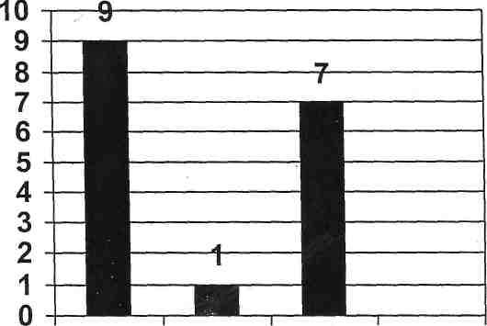

Образование

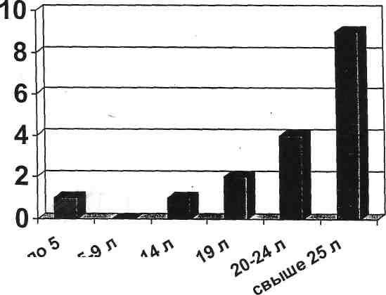
Педагогический стаж работы

П.Повышение квалификации педагогов предусмотрено в каждом виде деятельности, и это важное условие развития в ДОУ организуются в следующих форматах:
- курсы повышения квалификации;
- конференции, семинары, творческие отчеты;
- обмен опытом на педсоветах;
- изучение навыков и нетрадиционных подходов в теории дошкольного
воспитания;
- участие в конкурсах;
- практические просмотры, деловые игры
- консультации, лекции
III. Работа с родителями направлена на информирование о содержании работы ДОУ, вовлечение родителей в жизнь детей, привлечение внимания к успехам и проблемам детей. Ведется поиск путей сотрудничества, планируется проведение педагогических чтений, проведение консультаций тематических родительских собраний. Предусмотрена открытость педагогического процесса (возможность для родителей посмотреть любой вид деятельности дошкольника) индивидуальное ознакомление с диагностикой и данными ребенка, полученными методистом и педагогами.
Организовать:
- тематическую неделю во время весенних каникул «Театр и мы» с активным участием родителей;
- выставление дипломов и взрослого творчества (один раз в квартал): бисер, соленое тесто, вышивка, выжигание, лоскутная аппликация и др.

- День Чтеца (классические произведения и собственные сочинения);
- День Песни на зимних каникулах;
- посещение художественных выставок, музеев.

Задачи и направления | Действия (мероприятия) | Ожидаемый результат
Развитие умственных способностей, обучение детей грамотности  Наполнением новым содержанием предметно-развивающих средств для реализации детей в любых видах деятельности, введение коорекционо-развивающих работ. | Пересмотреть содержание центров: конструкторно-строительной, речевой, познавательно-экспериментальной, дошкольной, игровой. | Овладение детьми методами моделирования развития логического мышления, умения самостоятельно мыслить. Создание необходимых условий для комфортного психологического и физического пребывания ребенка.

Материально-техническое обеспечение МДОУ детский сад №5 "Ромашка' позволяет решать стоящие воспитательно-образовательные задачи.
Здание построенное по типовому проекту в 1980 году находится в
хорошем состоянии. Структура предметно-развивающей среды наряду с групповыми
комнатами, включая специально созданные помещения, что позволяв!
осуществлять всестороннее развитие личности.
Структура предметно - развивающей среды

1)Групповые комнаты 5)Музыкальный зал
2)Физкультурный зал 6)Галерея детского творчества
3)Кабинет марийского языка 7)Кабинет марийской культуры
4)Театр в группах
ТЕХНИЧЕСКИЕ СРЕДСТВА ОБЕСПЕЧЕНИЯ ОБРАЗОВАТЕЛЬНОГО ПРОЦЕССА:

№ | Наименование | Количество
1 | Компьютер | 1
2 | Магнитофон | 9
3 | Сканер | 1
4 | Телевизор | 1
5 | Эпипроектор | 1
6 | Диапроектор | 10
7 | Видеомагнитофон | 1
8 | Музыкальный центр | 1
Нормативно-правовые и финансовые условия МДОУ вытекают из государственных документов регулирующих деятельность образовательных учреждений (от закона «Об образовании» до Устава МДОУ №5 «Ромашка».
Анализ условий деятельности МДОУ позволяет выделить ряд проблем, решение которых, на наш взгляд повысит эффективность педпроцесса:
- укрепить материально-техническую базу МДОУ через обновление и развитие предметно-развивающей среды(внутренней и внешней),
- оснащение оборудованием ,инвентарем, методико-педагогическими пособиями и разработками;
-изыскать новые финансовые ресурсы для поддержки и развития МДОУ.

Дополнительные услуги в ДОУ

■
 | Бесплатные услуги
Виды услуг | (Возраст детей | Cpoки | Исполн  итель
1. Спортивный кружок | 4-7 лет | 1 раз в неделю | Макарова  М.В.
2. Интеллектуальный (по развитию логики) | 6-7 лет | 1 раз в неделю | Кирлашева  Т.Н.
3. Театральный | 3-4 года | 1 раз в неделю | Домрачева  О.Л.

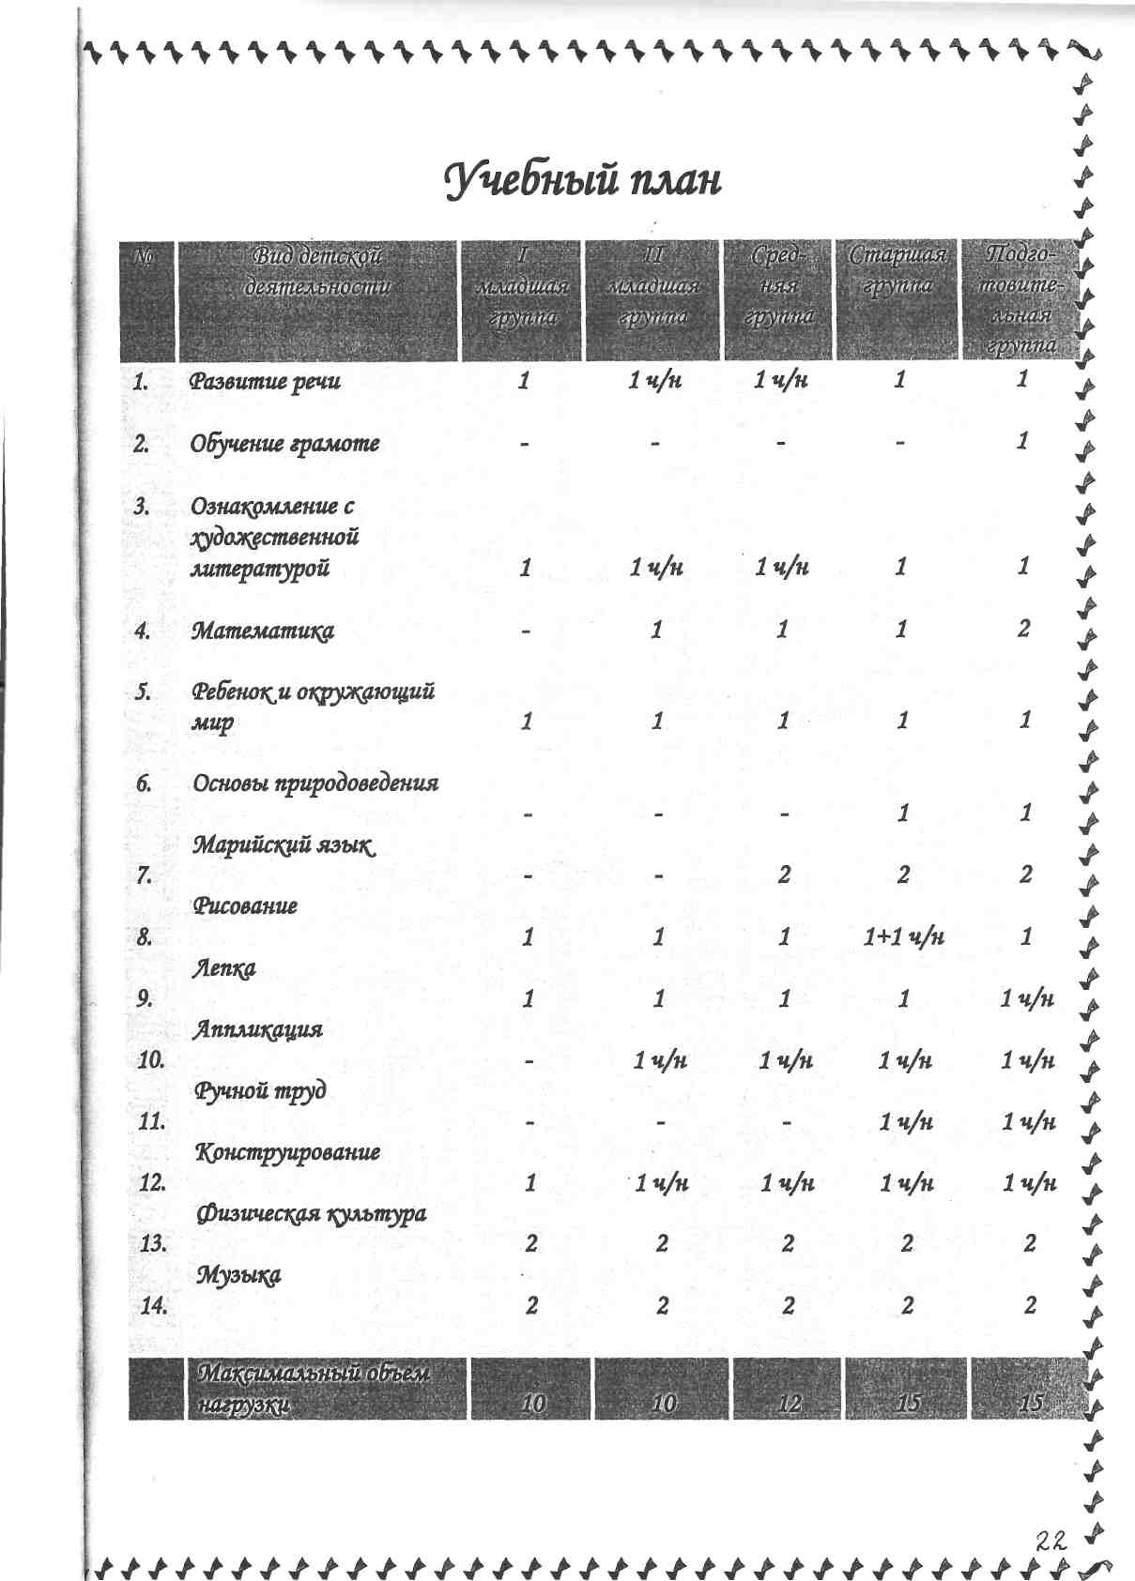

Широк и разнообразен круг
научно-познавательных интересов педагогов,
отраженный в таблице №7
Темы научно-поисковой деятельности педагогов МДО У№5»Ромашка»

№ | Ф.И.О. | Темы
1 | Мальцева Т.Ф. | Развивающая среда детства.
2 | Макарова З.А. | Диагностика экологических знаний дошкольников
3 | Целищева И.Е. | Преемственные связи ДОУ, школы и родителей
4 | Четкарева Ю.С. | Использование дидактических игр на занятиях марийского языка
5 | Домрачева О.А. | Использование фольклора в театрализованной деятельности
6 | Якимова А.Т. | Воспитание любви к Родине, к родному краю
7 | Пенкина Т.В. | Двигательная активность детей в течение дня
8 | Кириллова Ф.И. | Художественно-эстетическое развитие детей в совместной деятельности воспитателя, детей и родителей
9 | Чернышева ИИ. | Развитие творческих способностей на занятиях по изодеятельности
10 | Сочнева З.П. | Развитие творчества детей изобразительной деятельности с использованием нетрадиционных способов рисования
11 | Соловьева Е.Н. | Развитие эмоций совместной с педагогом деятельности
12 | Шипицина Г.Н. | Воспитание культурно-гигиенических навыков и навыков самообслуживания
13 | Кирлашева Т.Н | Развивающие игры в интеллектуальном развитии детей
14 | Бельтюкова Г.В. | Развитие эмоций детей в процессе театрализованной деятельности
15 | Макарова М.В. | Развитие связной речи
16 | Макарова СВ. | Роль дидактической игры в развитии и воспитании детей дошкольного возраста
17 | Тетерина Г.Р. | Формирование у детей знаний о природе- как основа воспитании экологического сознания

Сотрудничество МДОУ №5 «Ромашка» с общественным научными и другими организациями.
МДОУ №5 «Ромашка»

.
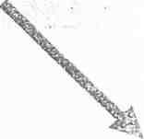


Министерство воспитания и образования РМЭ | Отдел образования и по делам  молодежи администрации  муниципального образования  «Советский муниципальный район»
Средняя школа № 2 | Гимназия № 1 п. Советский
Районная поликлиника | Оршанский педагогический колледж
Театры г. Йошкар-Ола | МГГТИ имени Н. К. Крупской, кафедра дошкольной педагогики
Музеи  Музеи |  | Марийский институт образования

Научно методическое обеспечение воспитательно-образовательного процесса по реализации направлений концепции воспитания и решений Закона об образовании Республики Марий Эл.

№п/п | Название процесса | Сроки | Ответственный
1 | "Обсуждение и утверждение годового плана на 200&-200% учебный  год."
1 | А.Результативность работы ДОУ за 2006-2007учебный год за 2006-2007учебный год. |  | Мальцева Т.Ф.
1 | Б.Основные направления работы в 2007-2008 учебный год. | сентябрь | Мальцева Т.Ф.
1 | В.Утверждение программы методических мероприятий на новый учебный год. |  | Мальцева Т.Ф.
1 | Г.Итоги смотра-конкурса по подготовке к началу учебного года. |  | Макарова З.А.
2 | "Сохранение и укрепление здоровья детей - гарантия их эмоционального благополучия и психологического комфорта. "
2 | А.Анализ заболеваемости детей за прошедший учебный год и за 1 квартал 2007-2008учебного года. | ноябрь | Чернова СЮ.
2 | Б.Сообщение из опыта работы "Двигательная активность детей в течения дня". |  | ТаныгинаТ.В.
2 | В.Итоги анкетирования родителей. |  | Мальцева Т.Ф.
2 | Г.Итоги тематической проверки. |  | Мальцева Т.Ф.
3 | Тема: "О состоянии организации содержания и процесса воспитательно-образовательной деятельности ДОУ."
3 | А.Воспитание и любви к родине, к родному краю. | январь | Якимова А.Т.  -У
3 | Б.Формирование у детей знаний о -природе, как основа воспитания экологического сознания. | У | Тетерина Т.Р.
3 | Выставление дидактического материала для проведения занятий по математике. |  | Макарова З.А.
3 | Итоги тематической проверки ,  ■■" '" е. ~ |  | Макарова З.А,

4 | Тема:" Художественно-эстетическоеразвитие детей".
4 | А. Художественно-эстетическое развитие детей в совместной деятельности воспитания детей и родителей. | март | Кириллова Ф.И.
4 | Б.Использование фольклора в театральной деятельности. |  | Домрачева О.Л.
4 | В.Итоги тематической проверки. |  | Макарова З.А. Мальцева Т.Ф.
5 | Тема: "Результаты психологического педагогического и диагностического обследования детей. "
5 | А. О выполнении программы по познавательному развитию. | май | Воспитатели
5 | Б.О выполнении программы по художественно эстетическому развитию. |  | Воспитатели
5 | В.О результате контроля за развитием детей раннего возраста. |  | Воспитатели
5 | Г.Результаты диагностики физической подготовленности детей. |  | Макарова З.А.
5 | Д.Результаты диагностики по изучению марийского языка. |  | Четкарёва Ю.С.
5 | Е.Музыкальное развитие детей дошкольного возраста. |  | Целищева И.Е.

Проблемный вывод.
Предоставленный анализ результатов оценки МДОУ №5 «Ромашка» позволил выявить следующие главные особенности его деятельности:
- Основной целью, желаемым результатом педагогического процесса, является развитие гармоничной личности ребенка, готовой к самореализации через доступные ему виды психической и физической активности.
- По главным показателям коллектив ДОУ добивается высоких показателей, свидетельствующих об обогащенном развитии детей. Отмечена динамика сохранения и развития здоровья воспитанников. Накоплен богатый опыт работы по развитию творческих способностей дошкольников.
- Педагогический процесс ДОУ №5 отличается гибкостью, ориентированностью на возрастные и индивидуальные особенности воспитанников позволяет осуществлять личностью - ориентированный подход к детям, реализуются индивидуальные возможности детей, педагогов, родителей. Содержание воспитательно-образовательной работы отвечает требованиям социального заказа (родителей, школы), есть признание и востребованность социума.
- Созданы необходимые условия для решения педагогических задач на продвинутом уровне:
- собран коллектив единомышленников из числа профессионально подготовленных специалистов, осуществляется подготовка по заочной форме, создан благоприятный социально-психологический климат в коллективе, отношения между администрацией и коллективом строятся на основе сотрудничества и взаимоуважения.
5. Материально-техническое обеспечение ДОУ соответствует всем
требованиям к предметно-развивающей среде информационно-техническим
и методическим средствам, которые обеспечивают комфорт и эмоциональное
благополучие воспитанников, способствуют их полноценному развитию.
Проведенный анализ настоящего состояния деятельности ДОУ показан, что уровень педагогического мастерства кадров образовательной работы и достижений выпускников позволяют говорить, что по большинству направлений развития детей прослеживается тенденция превышения. Реально сложившиеся условия и возможности коллектива создают серьезные перспективы для дальнейшего развития и совершенствования.

ОБРАЗ ЖЕЛАЕМОГО БУДУЩЕГО СОСТОЯНИЯ МДОУ № 5
«РОМАШКА»
2.1.Научная концепция программы развития МДОУ № 5 «Ромашка» п. Советский
Цель научной концепции - построение научного прогноза развития образовательного пространства в детском саду. Предназначена концепция для тех, кто будет реализовывать прогноз, решать поставленные задачи, т.е. заниматься исполнением проекта (педагогическому коллективу) и для тех, кто осуществляет выбор учреждения - потребителям образовательных услуг (родителям и детям), которые могут ознакомиться с направлениями и содержанием образовательной работы в данном учреждении.
Образовательные ценности концепции
Гуманистическая направленность образовательного процесса выражается в опоре и учёте возрастных, типологических, индивидуально-психологических особенностях детей, темпов их развития, что обеспечивает индивидуально-ориентированный подход к воспитанникам.
Главная образовательная цель концепции состоит в расширении и углублении тех сторон психики, которые специфичны детям дошкольного возраста.
Объекты воздействия концепции
Центральным объектом образовательного пространства в концепции является любой ребёнок в возрасте от 1,5 до 7 лет, не имеющий аномалий в развитии, и близкий ему микроклимат (семья), что обеспечит равные стартовые возможности развития для всех детей.
Содержание образовательного пространства в концепции
Развитие образовательного процесса в концепции строится с учётом импульсов естественного роста ребёнка: социальное - стремление к общению, конструктивное - стремление к игре; исследовательское - тяга к узнаванию, пониманию.
В соответствии с этим в концепции выделено 3 составляющих образовательной среды, создающих возможности для максимальной реализации импульсов развития ребёнка: художественно-эстетическое, физическое направление развития, социально-нравственное направление. Целостный подход к реализации указанных направлении заключается в организации совместной деятельности педагогов, психологов, медиков и

других специалистов, а так же родителей по осуществлению указанных направлений образования детей.
Таким образом, основное содержание образовательного пространства в концепции заключено в передаче ребёнку опыта поколений.
Условия реализации содержания образовательного процесса
Естественной формой организации жизни детей дошкольного возраста является игра. Усвоение и преломление социального опыта, воспитание и обучение ребёнка в этот период наиболее эффективно осуществляется в игровой деятельности, в которой происходят самые важные изменения психики ребёнка.
Наряду с использованием всего многообразия игры (от сюжетно-ролевых до подвижных) значительная часть образовательного содержания будет усваиваться через продуктивные виды деятельности (от изобразительной до речевой).
Другими возможными условиями реализации содержания образовательного процесса является взаимодействие всех его участников. Общение со взрослыми и сверстниками выступает важнейшим условием психического развития ребёнка, его знаний об окружающем мире и о себе. Общение других участников педагогического процесса между собой (педагоги - педагоги, педагоги - родители) необходимо для согласования образовательных целей и задач, для уточнения и обогащения знаний о детях итд
Игровая и продуктивная деятельность ребёнка предполагает их осуществление в развивающей предметной среде Она строится таким образом, чтобы ребёнок имел возможность получить из неё информацию, необходимую для осуществления всех видов деятельности, начиная от общей и до групповой среды детской активности.
Оценка образовательного процесса
Основным критерием оценки образовательного пространства, построенного в русле концепции программы развития МДОУ, выступает психическое здоровье и эмоциональный комфорт воспитанников учреждения. Основной формой контроля за этими и другими показателями станут психолого-педагогическая диагностика на основе наблюдений, экспериментов, анализа продуктов деятельности и другого. Это позволяет решать задачи своевременного отслеживания развития детей, корректировки и обновления образовательного содержания и педагогических технологий.

Сентябрь 2007 - август 2008 учебный год.
Цель: Создание комфортных условий для обеспечения комплексного
развития каждого ребёнка.
Задачи | Направление для деятельности | Срок | Ответственный
1 .Внедрение требований к содержанию и методам воспитания и обучения, реализуемых в МДОУ. | 1 .Продолжительность изучения временных требований к содержанию и методам воспитания и обучения реализуемых в ДОУ. | Август Декабрь | Мальцева Т. Ф. Макарова З.А.
2.Корректировка содержания образовательного и воспитательного процесса  г | 2.1 .Физкультурно-оздоровительное развитие:  - доработать и пересмотреть  информационно -  диагностические карты развития  ребёнка  - начать поэтапное внедрение  программы «Основы  безопасности детей дошкольного  возраста»  2.2.Психо - эмоциональное развитие детей:  - продолжить внедрение  программы «Я, ты, мы»  2.3.Художественно -  эстетическое развитие:  - в работу по художественному  воспитанию включить элементы  фольклора и национальной  культуры | Ноябрь  Весь период Весь период | Мальцева Т. Ф. Макарова 3. А.
3.Определение условия развития и здоровья каждого ребёнка | 3.1 .Организовать комплексную диагностику детей дошкольного возраста. | Весь период | Макарова 3. А.
4. Организация дополнительных образовательных услуг | 4.1.Откорректировать подбор дополнительных услуг с учётом приоритета группы | Январь | Мальцева Т. Ф.
5.Создание условий для коррекционной работы с детьми с О. Н. Р. | 5.1.Оформить кабинет для  коррекционной работы  5.2. По добрать демонстрационный  и раздаточный материал  5.3.Выписать журнал «Логопед» | Весь период | Макарова 3. А. Мальцева Т. Ф.

•
Сентябрь 2008 - август 2009 учебный
Цель: Создание условий для коррекционной работы с детьми Отработка моделей взаимодействия с семьями.
Задачи | Направление для деятельности | Срок | Ответственный
1 .Развитие речи детей как одно из основных условий успешного обучения в школе | 1.1 .Пересмотреть систему занятий по развитию связной речи в дошкольных группах. 1.2.Выявлять уровень психологической готовности детей к школьному обучению |  | Мальцева Т. Ф. Макарова 3. А.
2.1.Вовлечение родителей в образовательный процесс. | 2.1.Информировать об уровне  развития и здоровья детей.  2.2.Организовать индивидуальное  консультирование родителей по  вопросам воспитания и развития  детей.  2.3.Организовать работу  родительского всеобуча по темам,  заявленным в процессе  диагностирования.  2.4.Организовать проведение  дней открытых дверей | Регулярно.  Один раз в месяц.  Один раз в квартал.  Один раз в квартал. | Мальцева Т. Ф. Макарова 3. А. Чернова СЮ.
3.Методическое и ; дидактическое обеспечение. | 3.1.Разработать рекомендации по организации занятий по основам безопасности жизни. | Сентябрь | Макарова 3. А.  N
4.Отработать механизм организации образовательных услуг для детей, не посещающих ДОУ. | 4.1 .Организовать образовательные услуги на основе запросов родителей и с учётом данных диагностики развития детей. 4.2.Организовать в структуре МДОУ адаптационную группу для детей раннего возраста | Май. Сентябрь. | Мальцева Т. Ф.

Сентябрь 2009 - август 2010 учебный год.
Цель: Подведение итогов реализации программы определения перспектив
дальнейшего развития.
Задачи | Направление для деятельности | Срок | Ответственный
1.1 Определение перспектив дальнейшей работы. | 1.1 .Диагностика  профессионализма педагогов,  достижении детей.  1.2.Подведение итогов работы по  программе.  1.3.Подготовка программы  развития на следующий период. | Сентябрь.  Сентябрь. Сентябрь. | Макарова 3. А.

ЗАКЛЮЧЕНИЕ
Предлагаемая программа развития МОУ детский сад «Ромашка» является результатом творческой деятельности всех участников педагогического процесса нашего детского сада: коллектива, родителей и воспитанников. Она «рождалась» по внутренней необходимости администрации и педагогов, заинтересованных в развитии детского сада, желающих видеть и поэтапно реализовать его перспективы и возможности.
В то же время мы понимаем, что предполагаемая модель развития не является идеальной и заранее готовы к ее совершенствованию, уточнению и даже отказу от каких-то деталей.
Судьба программы, степень ее реализации в немалой степени будет определяться объективными условиями, которые в ближайшее время сложатся вокруг системы дополнительного образования, а именно в вопросах управления и финансирования.

